 

Projet de géodésie et de SIG

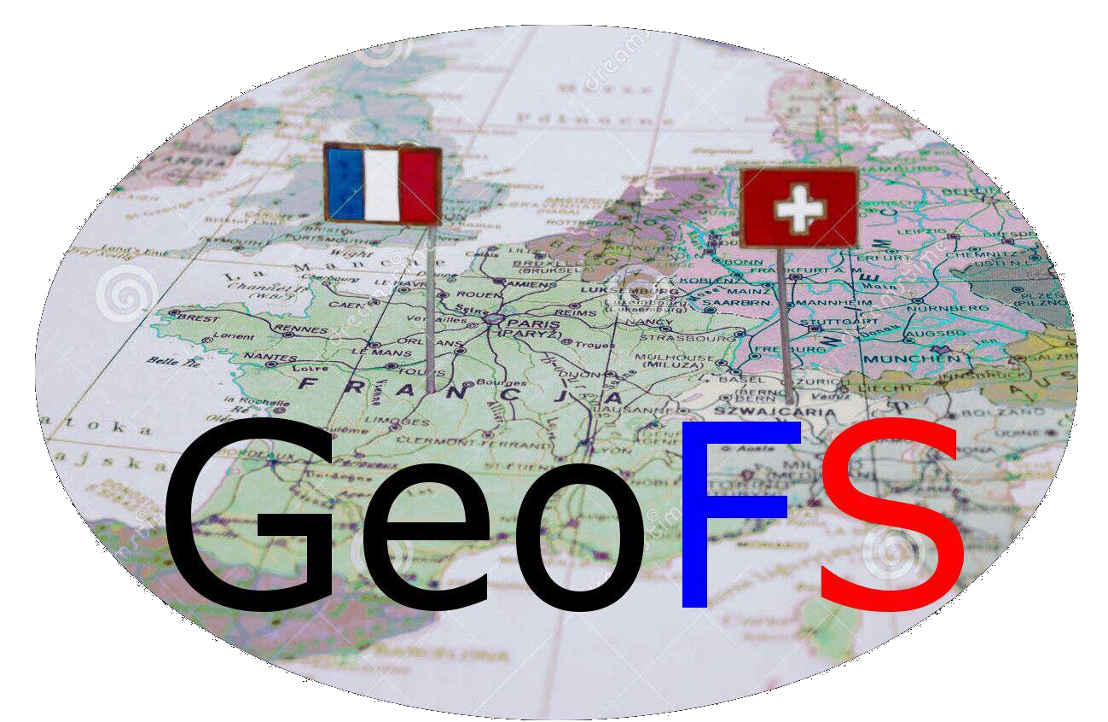

Auteurs : Pour l’ENSG, Lecompte Hugo et Messiaen Benoit

Pour l’HEIG-VD, Della Casa Bruno / Bobillier Quentin

Professeurs référents : Pour l’ENSG, Botton Serge, Anna Cristofol

Pour L’HEIG-VD, Ingensand Jens, Touzé Thomas et Cannelle Bertrand

Yverdon-les-Bains, le 4 mai 2018

Table des matières

Table des matières 2

Table des illustrations 4

1 Introduction 1

2 Géodésie 2

2.1 Transformations Françaises 3

2.2 Transformations Suisses 5

2.2.1 Planimétrie 5

2.2.2 Altimétrie 7

2.2.3 Déviation de la verticale 9

2.2.4 Gestion des erreurs éventuelles 11

2.2.5 Tests de validations des transformations 11

3 Système d’information géographique 12

3.1 Maquette 12

3.2 Interface du site internet 12

3.3 Données 14

3.4 Base de donnée 14

3.5 Traitement des données 15

3.5.1 Import des données de points fixes dans la base de données 15

3.5.2 Cartes 15

3.5.3 Traitement de la légende 16

3.5.4 Transformation de coordonnées 16

3.5.5 Traitement des points de l’utilisateurs pour la carte 17

3.6 Différence avec la maquette 18

3.7 Méthode d’organisation des fichiers 18

3.8 Amélioration possible 18

4 Notice d’utilisation des transformations 19

4.1 Onglet transformation de coordonnées 19

4.2 Onglet transformation via fichier 20

5 Gestion de projet 21

5.1 Equipe 21

5.2 Outils de suivi 23

5.3 Echanges avec les commanditaires 24

5.4 Retour d’expérience « humaine » 24

6 Analyse du projet 25

6.1 Définition des objectifs 25

7 Conclusion 25

8 Documentations 26

9 Annexes 27

Table des illustrations

Figure 1 Schéma de transformation français 3

Figure 2 Schéma de transformations planimétriques 5

Figure 3 Schéma des transformations planimétriques suisse 6

Figure 4 Schéma des transformations altimétriques 7

Figure 5 Transformations altimétriques suisse 8

Figure 6 Schéma de la déviation de la verticale 9

Figure 7 Maquette 13

Figure 8 Requête pour le transfert des points de fixes 15

Figure 9 Requête pour la création du GeoJSON 15

Figure 10 Processus de transformations de coordonnées 16

Figure 11 Processus d'affichage des points de l'utilisateur 17

Figure 12 Arborescence de notre site 18

Figure 13 Onglets de transformations 19

Figure 14 Onglet transformation de coordonnées 19

Figure 15 Onglet transformation via fichier 20

Figure 16 Organisation du projet 21

Figure 17 Schéma de la répartition des tâches 22

Figure 18 Illustration de notre PERT en cours de projet 23

# Introduction

Notre projet consiste à la création d’un guichet cartographique permettant la transformation de coordonnée entre 2 pays (France-Suisse). Le projet réunit deux branches, SIG et géodésie. Il a été établi en collaboration avec 2 écoles, la HEIG-VD en Suisse et l’ENSG en France. Quatre étudiants seront sur le projet, 2 de l’ENSG et 2 de la HEIG-VD. Un autre enjeu du projet et de veiller à s’échanger, organiser la création du guichet cartographique à distance. Des visio-conférences devront être mis en place.

Les coordonnées doivent ainsi pouvoir être transformées vers un système cartésien, géographique ou planimétrique projeté dans les différents systèmes suivants :

* ETRS89 / RGF93 et IGN69
* NTF et IGN69
* ETRS89 / CHTRS95
* CH1903 et NF02
* CH1903+ et NF02
* CH1903+ et RAN95

Pour l’altimétrie, les transformations doivent pouvoir calculer les hauteurs ellipsoïdales (Bessel1841 / GRS80) et les altitudes (IGN69 / NF02 / RAN 95).

Notre WebLogiciel devra également pouvoir transformer la cote du géoïde et la déviation de la verticale entre les systèmes.

# Géodésie

Concernant la partie géodésique du projet, nous nous sommes répartis les tâches en fonction des pays des étudiants respectifs. Les étudiants de l’ENSG s’occuperont donc des transformations françaises et nous-mêmes, des transformations suisses.

Pour ce faire, nous avons dû définir « un lien » entre nos deux systèmes. Le système de référence commun est l’ETRS89. Ce système est intéressant pour nos 2 pays, car il est presque équivalent au WGS84.

Pour la suisse, nous pouvons considérer aussi que le CHTRS95 est égale au WGS84 et à l’ETRS89. Effectivement, le CHTRS95 est de conception tridimensionnelle au sens stricte et est identique au système WGS84 (au niveau du mètre voir du décimètre). Il utilise aussi l’ellipsoïde GRS80 qui est le même que l’ETRS89.

Selon swisstopo « p*our être compatible avec les autres géodésies nationales d'Europe et respecter les recommandations de la sous-commission EUREF,* ***seul l’ETRS89 entre en considération comme système de référence global****. Mais la situation tectonique complexe des Alpes nécessite le choix additionnel d'un système suisse particulier CHTRS95, strictement identique à ETRS89 en première approximation et à l'époque t0. Les faibles écarts (quelques mm par année) entre ETRS89 et CHTRS95 sont décrits par le modèle cinématique CHKM95 inclus au système. Il est ainsi possible au besoin d'utiliser pour la Suisse un modèle cinématique particulier et distinct de celui de l’ETRS89.* ***A l'avenir, c'est le système CHTRS95 qui devrait être utilisé pour toutes les tâches de la mensuration nationale*** *et pour les besoins des grands projets de génie civil. »*

Pour la partie « codage » des calculs, nous nous sommes mis d’accord sur le type de programmation. Nous programmerons les transformations en php en créant des fonctions pour chaque changement de système, puis nous utiliserons le fichier « transfo_coord.php » qui appellera toutes les fonctions de nos autres fichiers et qui sera mis en lien avec notre guichet cartographique.

L'objectif de notre code de transformation sera de récupérer un point ou une liste des points à transformer pour les convertir en coordonnées cartésiennes dans le système ETRS89.

Une fois que nous posséderons les coordonnées de tous les points dans ce dernier système de coordonnées nous les transformerons dans tous les systèmes de coordonnées possibles pour notre site web.

Les coordonnées seront ensuite récupérées par la partie client de notre site sous la forme d'un json avec une structure définie (objets array que nous transformons en json).

## Transformations Françaises

Pour la partie des transformations Française, ce sont les étudiants de l’ENSG qui ont effectué les calculs. Par la suite, ils nous ont expliqués « grossièrement » comment les transformations se faisaient. Voici ce que nous avons compris.

En France métropolitaine, ils sont amenés à travailler avec trois différents types de coordonnées.

* Les coordonnées cartésiennes ;
* Les coordonnées géographiques ;
* Les coordonnées projetées ;

Il existe aussi deux systèmes géodésiques de références différents :

* Le système de la Nouvelle Triangulation Française ;
* Le RGF93 qui est cohérent avec le système ETRS89 ;

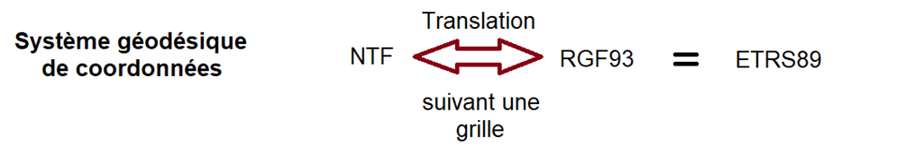

Figure 1 Schéma de transformation français

Pour passer d'un système à l'autre il faut appliquer une translation aux coordonnées cartésiennes donnée par une interpolation à partir d'une grille de référence.

Une fois que nous possédons les coordonnées des points dans le système de coordonnées RGF93, nous pouvons donc prendre ses coordonnées pour continuer les transformations cotées Suisse.

Les codes de transformations de coordonnées pour la France sont répartis en quatre codes de transformations et un code qui permet la lecture de fichier texte.

Le code *alti_fr.php* permet de transformer une hauteur ellipsoïdale en altitude et inversement à partir de la grille de conversion française RAF09. Les coordonnées sont récupérées sous la forme de coordonnées géographiques dans le système RGF93 pour correspondre à la grille en donnée.

Le code *variable.php* défini des objets php tels que des ellipsoïdes ou des cônes de projections que nous utiliserons ensuite pour les transformations de coordonnées.

Le code *fonctions_fr.php* utilise les objets cônes de projections pour transformer des coordonnées géographiques dans les systèmes NTF ou RGF93 en coordonnées projetées ou inversement. L'utilisation de l'objet pour ce code est dû au grand nombre de projections possible en France, et ce dans les deux systèmes géodésiques. Nous avons ainsi des projections sur des cônes tangents ou alors possédant deux parallèles automécoïques (cône sécant à l'ellipsoïde selon deux parallèles).

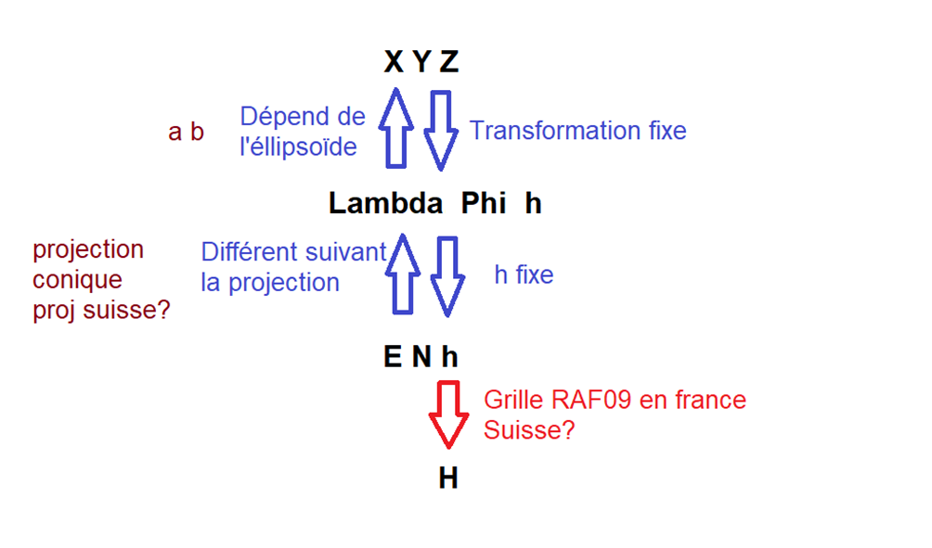

Le code *cartesiennes.php* permet de transformer des coordonnées cartésiennes en coordonnées géographiques et inversement. Il utilise l'objet ellipsoïde pour que ce code soit réutilisable pour tous les ellipsoïdes que nous sommes susceptibles d'utiliser pour ce projet.

Avec ces différents codes nous possédons toutes les briques élémentaires pour effectuer nos transformations de coordonnées du côté français.

## Transformations Suisses

### Planimétrie

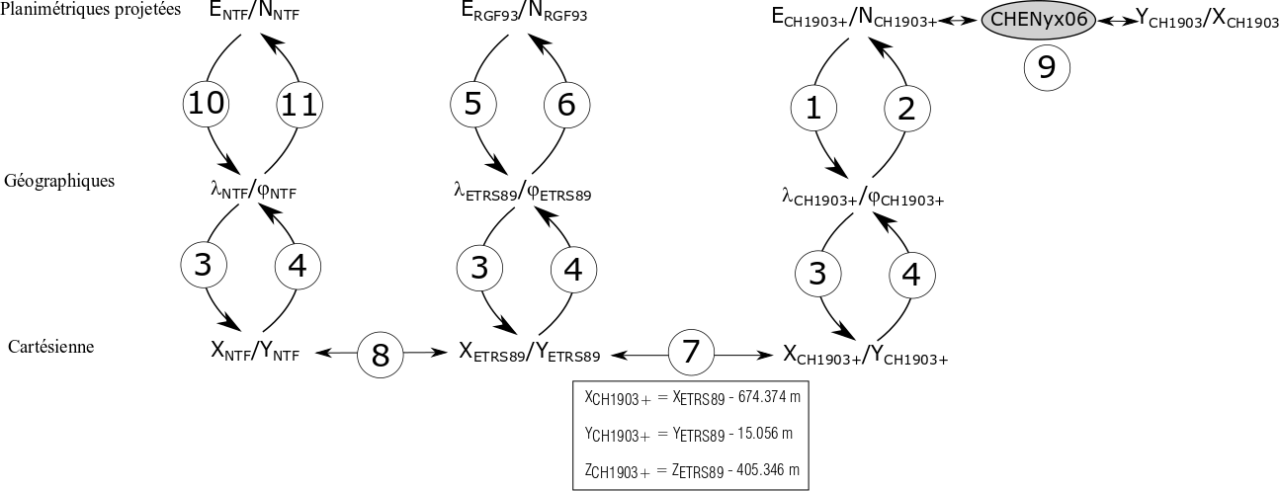

Figure 2 Schéma de transformations planimétriques

Sur le schéma ci-dessus, nous voyons le chemin « grossier » des transformations à effectuer pour arriver d’un système à l’autre. Les transformations 1 à 4 sont facilement programmables. Pour chaque point, les calculs seront les mêmes (aux coordonnées près). Les valeurs de constante des calculs ne changent pas en fonction de la position de notre point. Ce n’est malheureusement pas le cas pour passer entre nos 2 systèmes projetés (CH1903+ 🡪 CH1903). Les constantes de transformations diffèrent en fonction de la position du point. Effectivement, la transformation CH1903+ 🡪 CH1903 n’est pas régulière. Elle doit prendre en compte le réseau de maillage de swisstopo, Fineltra (triangle CHENyx06), qui permet de connaitre les paramètres de transformation de chaque point suivant leurs coordonnées respectives.

Pour passer entre ces 2 systèmes projetés, étape 8, nous utilisons une API de reframe qui va nous permettre de faire les changements de systèmes (voir documentation).

Les formules de transformations de l’étape 1 et 2 sont issues du formulaire de Swisstopo et les étapes 3, 4 et 7 sont issues du document Géodésie appliquée de Messieurs Thomas Touzé, Françoise et Henri Duquenne (voir documentation). Pour les étapes 3 et 4, les paramètres d’ellipsoïde sont différents selon le système vers lequel nous voulons aller.

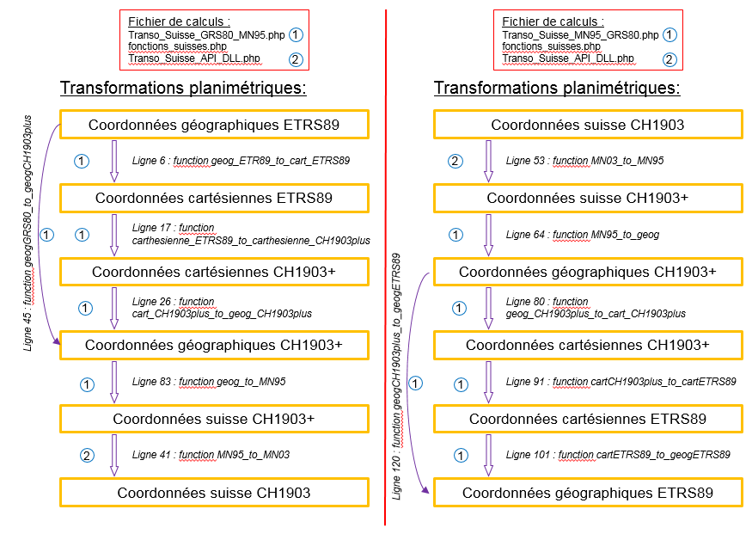Ci-dessous, un schéma avec toutes les transformations effectuées pour passer des coordonnées géographiques ETRS89 aux coordonnées suisse CH1903 (MN03). Les fonctions associées à chaque calcul ainsi que les fichiers où se trouve le code sont indiquées sur le schéma.

Figure 3 Schéma des transformations planimétriques suisse

### Altimétrie

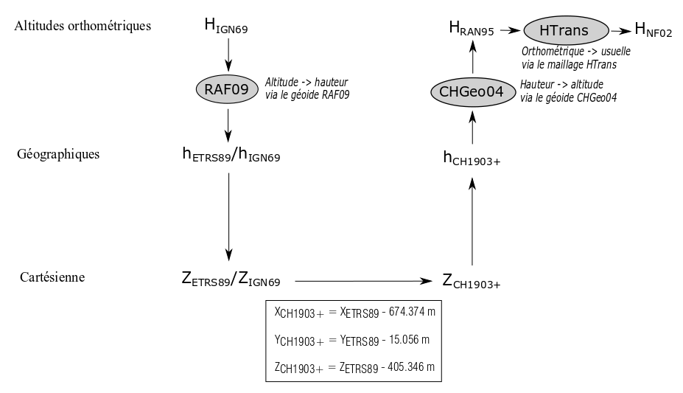

Figure 4 Schéma des transformations altimétriques

Pour les transformations altimétriques, nous utiliserons une API de Reframe qui va nous permettre de faire les changements de systèmes (voir documentation), pour passer des hauteurs ellipsoïdales Bessel 1841 à l’altitude RAN95 et RAN95 au NF02. Cela nous permet de passer de la hauteur ellipsoïdale à l’altitude NF02.

Le passage de la hauteur ellipsoïdale GRS80 vers la hauteur ellipsoïdale CH1903+ et vers les hauteurs cartésiennes, se fera à l’aide des mêmes documents que la planimétrie.

Ci-dessous, un schéma avec toutes les transformations effectuées pour passer des hauteurs ellipsoïdales ETRS89 à l’altitude suisse RAN95. Les fonctions associées à chaque calcul ainsi que les fichiers où se trouve le code sont indiquées sur le schéma.

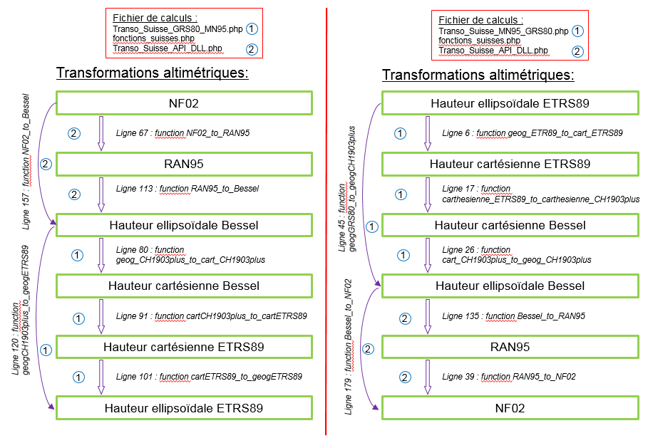

Figure 5 Transformations altimétriques suisse

### Déviation de la verticale

La déviation de la verticale correspond à la différence entre l’axe perpendiculaire à l’ellipsoïde et à l’axe de gravitation du lieu. L’axe de gravitation est défini en trait-tillé sur le schéma ci-dessous.

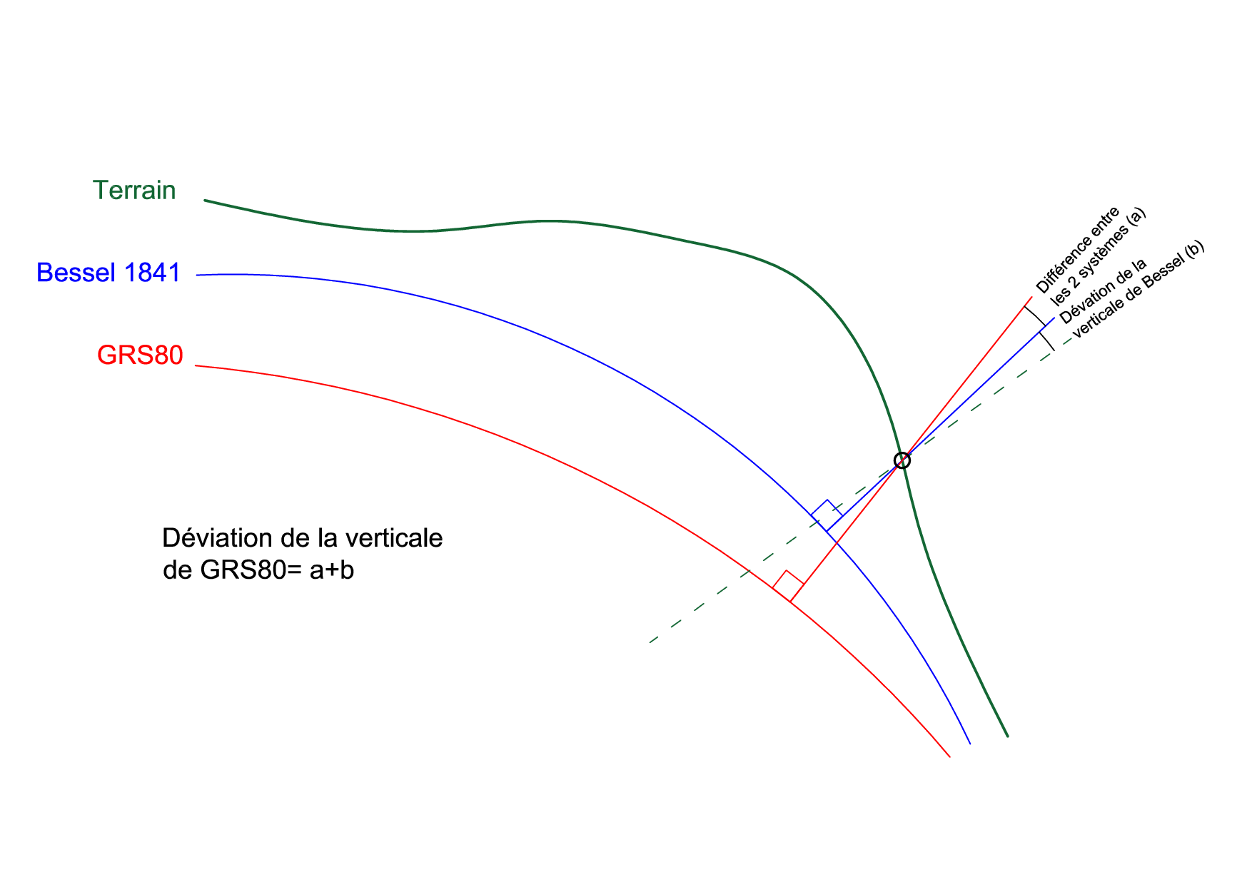

Figure 6 Schéma de la déviation de la verticale

Le but de notre projet est de transformer une déviation de la verticale pour l’ellipsoïde de Bessel vers celui du GRS80 et inversement. Pour se faire, nous devons connaître la position sur l’ellipsoïde de Bessel, du GRS80 ainsi que les paramètres de déviation (eta, ksi, zéta en radians) au point voulu en Suisse ou en France. Ensuite, nous pourrons trouver la direction de la perpendiculaire à l’ellipsoïde passant par le point. Connaissant, la déviation de la verticale nous pouvons donc trouver la direction de l’axe de gravité.

Il nous suffit alors de trouver la différence de rotation entre nos 2 directions et nous avons la déviation de la verticale de l’autre système.

Les données en entrée pour nos calculs sont les suivants différents selon la transformation voulu (S = Suisse et F = France).

Pour calculer la déviation en Suisse $\left(\begin{matrix}η_{S} \\ ξ_{S} \\ ζ_{S}\end{matrix}\right)$, nous avons besoin des coordonnées géographiques CH1903+, des coordonnées géographiques ETRS89 (=CHTRS95 et WGS84) et du vecteur français $\left(\begin{matrix}η_{F} \\ ξ_{F} \\ ζ_{F}\end{matrix}\right)$. Pour calculer la déviation en France $\left(\begin{matrix}η_{F} \\ ξ_{F} \\ ζ_{F}\end{matrix}\right)$, nous avons besoin des coordonnées géographiques CH1903+, des coordonnées géographiques ETRS89 (=CHTRS95 et WGS84) et du vecteur suisse $\left(\begin{matrix}η_{S} \\ ξ_{S} \\ ζ_{S}\end{matrix}\right)$. Les paramètres du vecteur « unitaire » $\left(\begin{matrix}η \\ ξ \\ ζ\end{matrix}\right)$ est dans notre cas en radians.

#### Formules des matrices de rotations

La matrice de passage recherchée est (selon développement du document « esgtGeodesie… » annexé) :

$$R_{RTG→RLG}=\left(\begin{matrix}-sinλ & cosλ & 0 \\ -sinφ cosλ & -sinφ cosλ & cosφ \\ cosφ cosλ & cosφ sinλ & sinφ\end{matrix}\right)$$

*RTG = Repère terrestre géodésique / RLG = Repère local géodésique*

Nous devons ensuite faire un produit matriciel, en utilisant cette matrice avec $φ$ et $λ$ soit depuis le système suisse ou français et sa transposer. Le choix entre le système suisse ou français dépendra du vecteur unitaire et du résultat voulu. Pour terminer le calcul, nous faisons encore un produit matriciel du résultat précèdent avec le vecteur « unitaire » $\left(\begin{matrix}η \\ ξ \\ ζ\end{matrix}\right)$.

Pour calculer la déviation de la verticale en Suisse, nous utilisons la formule ci-dessous :

$$\left(\begin{matrix}η_{S} \\ ξ_{S} \\ ζ_{S}\end{matrix}\right)=R_{TG}^{LG(F)} x {(R_{TG}^{LG\left(S\right)})}^{T} x \left(\begin{matrix}η_{F} \\ ξ_{F} \\ ζ_{F}\end{matrix}\right)=R_{TG}^{LG(F)} x R_{LG\left(S\right)}^{TG} x \left(\begin{matrix}η_{F} \\ ξ_{F} \\ ζ_{F}\end{matrix}\right)$$

La déviation de la verticale en France peut se calculer en faisant des opérations mathématiques sur la formule précédente. La formule finale est la suivante :

$$\left(\begin{matrix}η_{F} \\ ξ_{F} \\ ζ_{F}\end{matrix}\right)={\left(R_{TG}^{LG(F)} x R_{LG\left(S\right)}^{TG}\right)}^{T} x \left(\begin{matrix}η_{S} \\ ξ_{S} \\ ζ_{S}\end{matrix}\right)$$

Pour tous les calculs, la valeur de $ζ$ est par définition de 1, en réalité, la valeur « vraie » est ≈ 1. La valeur de $ζ$ doit, pour un calcul tous à faire rigoureux (voir document « esgtGeodesie… » annexé) être issus de ce calcul :

$$ζ=\frac{1}{\sqrt{1+\tan^{2}η+\tan^{2}ξ}}$$

Cette formule a été utilisé pour nos transformations.

Les calculs de la déviation de la verticale se trouvent dans le fichier : *Deviation_verticale.php*

### Gestion des erreurs éventuelles

Divers problèmes peuvent survenir dans nos calculs de géodésie, nous avons trouvé les suivants :

* Coordonnées en entré qui ne sont compris dans l’emprise du géoïde ;
* Coordonnées en entré qui ne sont compris dans la grille des triangles CHENyx06 ;
* Le service API Reframe peut être hors service ou indisponible ;

Pour ne pas transformer des coordonnées incorrectes, nous avons dû faire tester les coordonnées en entrées selon les différentes transformations. Si les coordonnées ne sont pas conformes aux conditions que nous avons définies, la transformation ne se fait pas et une erreur est renvoyée (*doc_error.txt*).

La gestion des erreurs a été exécuté en rajoutant des conditions dans notre code de transformation de coordonnées (par exemple if).

Pour de plus ample détail, voir le fichier *Transo_Suisse_API_DLL.php*

### Tests de validations des transformations

Pour vérifier nos codes, nous avons utilisé différentes coordonnées (*voir fichier Comparaison_transfo_Suisse pour tous les détails et remarques concernant les comparaisons*).

Pour la vérification du passage des coordonnées géographiques ETRS89 🡨 🡪 coordonnées géographiques CH1903+ et vice versa en passant par tous les systèmes demandés, nous avons fait des comparaisons entre les coordonnés de la fiche signalétique de la station AGNES de St-Croix, qui indiquent ses coordonnées dans plusieurs système différents.

Le résultat entre nos transformations en planimétrie et altimétrie est de : 0 mm

Concernant la déviation de la verticale, les résultats sont plus qu'acceptable au vu des précision de mesures angulaires des instruments sur le marché. L’écart maximum est de 0.3 cc

# Système d’information géographique

La partie SIG consiste à la création du WebLogiciel qui permet de rentrer les diverses données de base pour calculer les transformations. Nous devons également créer un support visuel de guichet cartographique pour nos différents points. Pour stocker et gérer tous nos fichiers (modification par plusieurs élèves du même fichier), nous avons décidé de travailler avec GitHub.

## Maquette

Afin de ne pas programmer dans le vide, une maquette de notre site a été construite afin d’avoir un fil conducteur tous le long de la construction de notre guichet cartographique de transformation de coordonnées. Cette maquette a été présentée aux professeurs en charge du projet, afin de leur expliquer ce que nous avons prévu de faire. La validation de notre maquette auprès des professeures, nous a permis d’être sûr d’avoir bien compris la demande du mandat.

La maquette se trouve en annexe ([*Maquette.pptx*](maquette.pptx)). Les points qui ont été soulevé par les professeurs lors de la présentation sont :

* Bien préciser les unités à donner et les unités de sorties de nos calculs de transformations.
* Indiquer que les coordonnées données en temps réel de la position de la souris sont approximatives ou les arrondire
* Se mettre d’accord sur l’unité de travail des formules (Radian / Mètre) lors de la programmation.
* Faire attention à bien différencier les coordonnées approximatives calculées par OpenLayers pour l’affichage des points sur la carte et les coordonnées précises utilisées pour les calculs de transformation et qui doivent s’afficher dans la popup sur la carte.

## Interface du site internet

Nous avons séparé notre projet en plusieurs dossiers (java, php, lib, css, …). Ces différents fichiers nous permettent d’avoir un tri dans notre travail de codage. En dehors des dossiers, un fichier php est créé afin de réunir les différents codes dans un même fichier pour permettre la création de la page de base.

Les modifications d’interface du site se feront à l’aide de la programmation orientée (java). Grâce à ce langage, nous pouvons faire apparaître ou disparaitre des éléments en effectuant une action (par ex : cliquer sur un bouton).

Dans un premier temps, nous nous consacrons à la mise en page pour qu’il soit lisible. Nous passerons ensuite à la programmation pour le lancement des différents calculs de transformations.

L’esthétique sera améliorée en deuxième temps, car le but premier est de pouvoir exécuter des calculs. Nous sauterons l’esthétique dans un premier temps pour nous consacrer au cœur de notre projet.

Ci-dessous, nous pouvons voir la maquette de notre projet :

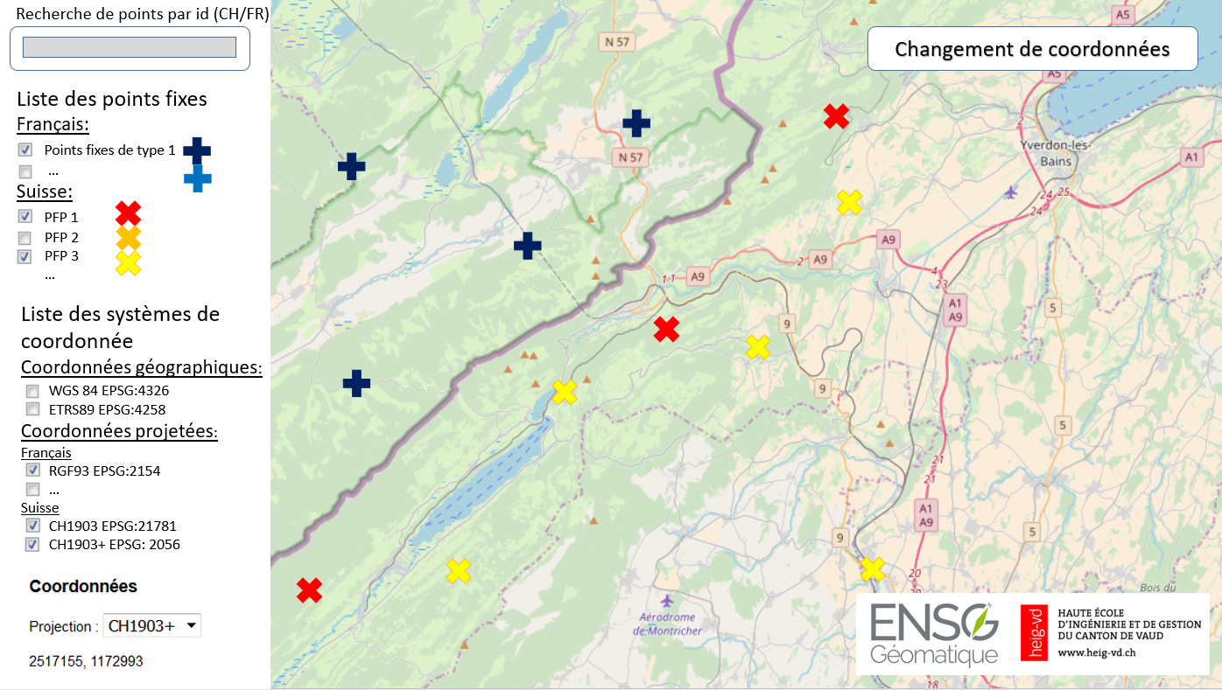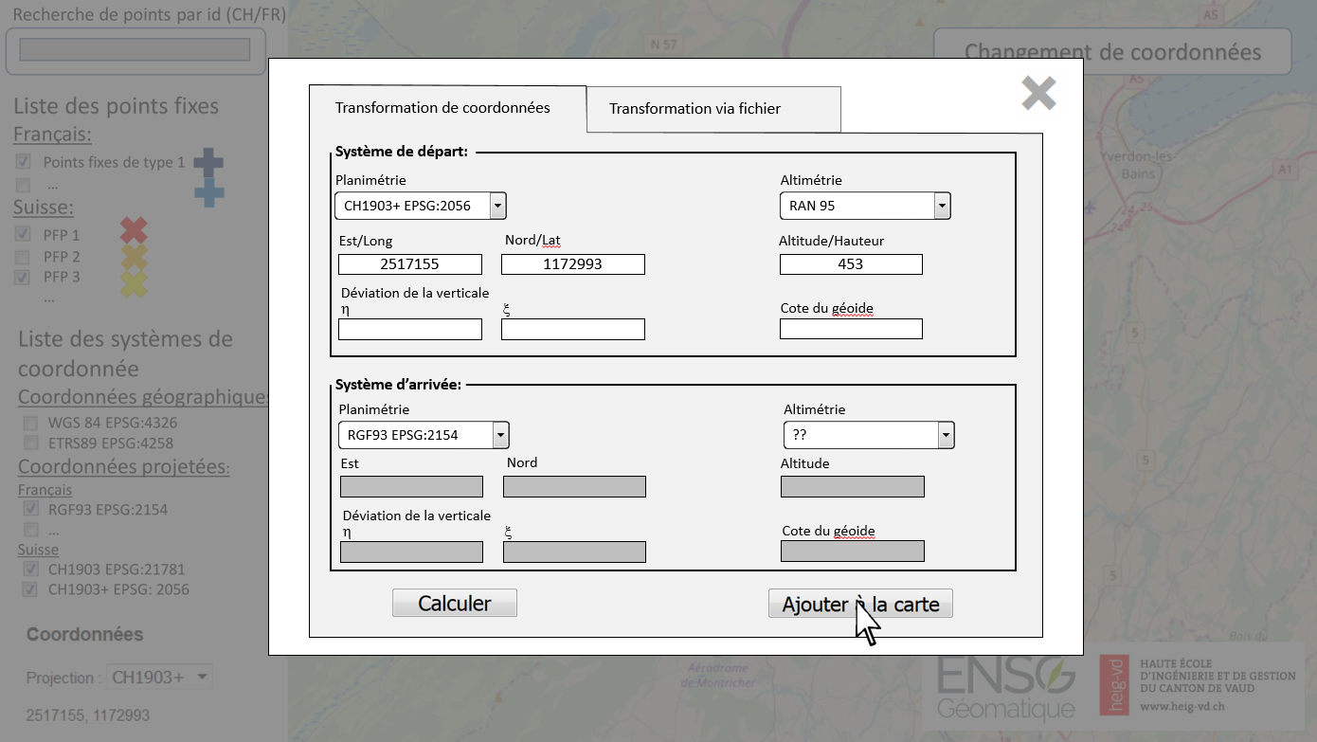

Figure 7 Maquette

## Données

Pour la Suisse, nous avons demandé les points fixes 1 et 2 à Swisstopo. Suite à leur réponse, nous avons décidé de garder que les points fixes 1 car ils ont le droit sur ces données et peuvent donc nous les transmettre sans problème. Au contraire, les points fixes 2, sont gérés par les cantons. Nous devrions donc demander l’accord des cantons. Malheureusement, nous n’avons pas reçu encore les points fixes et pu les intégrer au projet avant le rendu.

Du côté de la France, il est apparu difficile d’obtenir des données similaires. En cas de continuité du projet, la possibilité est laissée de rajouter des points.

## Base de donnée

Nous avons en premier créé une table pour nos points fixes que nous allons importer dans notre carte. Cette table est composée l’id automatique du point, son numéro officiel, le type de point (Points fixes planimétriques suisse, …) ainsi que toutes les coordonnées des différents systèmes que nous voulons pouvoir afficher dans la popup de la carte.



La deuxième comprend les points que nous pouvons ajouter à la carte via l’interface de formulaire. Comme pour la table précédente, elle comprend toutes les coordonnées des différents systèmes utiles pour notre projet. Il faut faire attention à mettre les mêmes noms de colonnes afin de bien faire l’affichage de la popup même si ce n’est pas la même table. Nous avons donc remis le même nom pour la table des numéros de points (num_pt). Les colonnes id_aleat et aleatoire servent pour les utilisateurs qui ne veulent pas s’enregistrer. Ainsi quand, l’utilisateur se connecte sans pseudo, nous lui attribuons un id unique. Cet id sera alors enregistré dans la table lors de la création des points de l’utilisateur sur la carte. La colonne chantier permet alors de séparer les points des utilisateurs en fonction de quand il a calculé la transformation de coordonnée. Ainsi, lors de la création de points, nous attribuons la date du jour à la colonne chantier.



La dernière table sert à enregistrer les sessions des utilisateurs récurrents.



## Traitement des données

### Import des données de points fixes dans la base de données

Vu que nous n’avons pas reçu les points fixes, nous n’avons pas pu faire cette partie. Nous pouvons par contre expliquer notre démarche pour créer ces points facilement. Nous commençons par transformer notre shape en fichier « text » avec séparateur ;. Dans ce fichier « text », nous gardons leurs coordonnées dans le systèmes MN95 et leur numéro. Nous calculons alors la transformation des points dans notre WebLogiciel. Les points sont donc enregistrés dans notre table Points_sessions. Il suffit alors d’exécuter un script pgSQl dans pgAdmin afin de transférer les points dans la table Points_fixes.

La première requête sert à insérer tous les points dans la table Points_fixes, il suffit d’en indiquer le numéro de l’id de la session de l’administrateur et le type de point.

La deuxième requête, qu’en a elle, supprimer les points de la table Points_session afin de l’épurer pour le prochain import de points fixes. Il faut également lui spécifier l’id de la session.

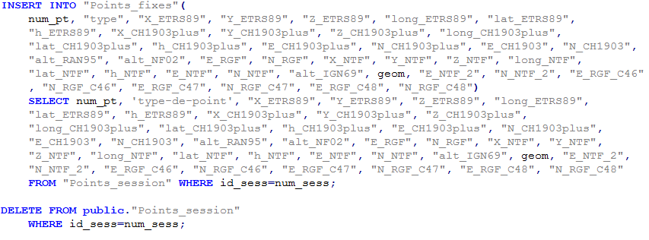

Figure 8 Requête pour le transfert des points de fixes

### Cartes

Comme fond de carte, nous avons fixé la carte OSM et bing Satellite afin d’avoir des fonds qui couvrent entièrement les 2 pays. La mise en place des points dans OpenLayers a d’abord été faites avec GeoServer. Par la suite, nous devons pouvoir afficher les points en fonction d’une valeur dans les tables par utilisateur qui peut changer en temps réel en fonction de l’utilisateur.

Nous avons créé les GeoJSON des points via une requête SQL que nous enregistrons dans une variable PHP. Il nous suffit alors d’ajouter le GeoJSON à une couche vecteur d’OpenLayers. Nous pouvons ainsi changer facilement de type de points à afficher en changeant la requête avec une condition WHERE (changement d’utilisateur, changement de chantier, ajouter les nouveaux points sur la carte).

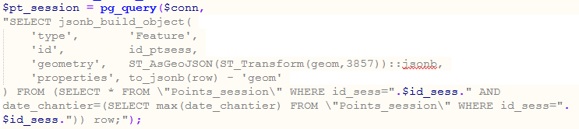

Figure 9 Requête pour la création du GeoJSON

### Traitement de la légende

La légende permet d’afficher les points que nous voulons (exemple : PFA1, points du chantier de la date du 17-05-2018,…). Elle a également pour but de permettre à l’utilisateur de choisir quel transformation il veut qu’il soit afficher dans la popup comme expliqué dans la maquette.

La seul différence par rapport à la maquette est que nous avons décidé d’augmenter le nombre de possibilité de projection à afficher tel que la projection C46 du RGF93.

### Transformation de coordonnées

La transformation de coordonnées se fait avec l’aide du formulaire. L’utilisateur peut calculer la transformation pour un point ou pour plusieurs points à l’aide d’un fichier encolonné.

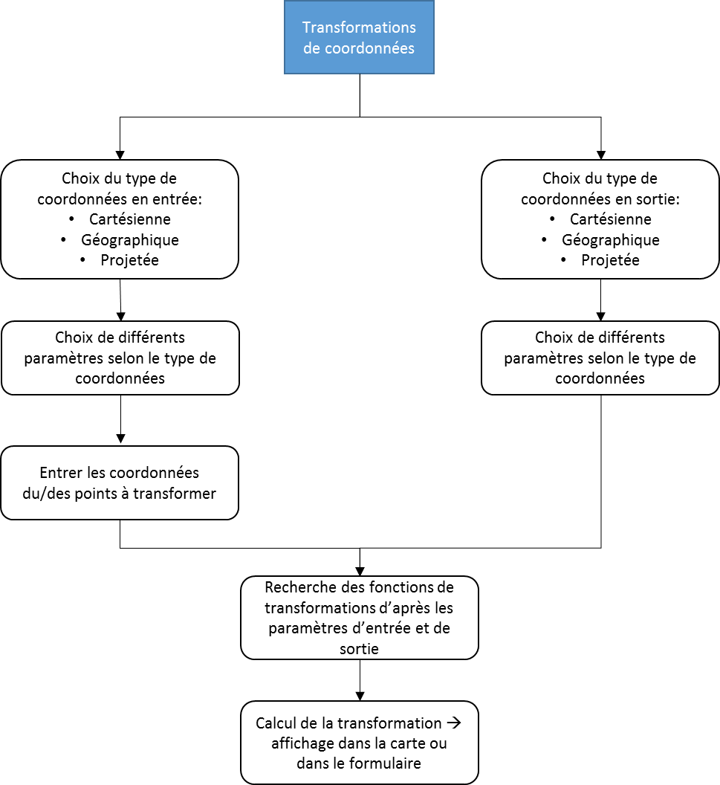

Figure 10 Processus de transformations de coordonnées

### Traitement des points de l’utilisateurs pour la carte

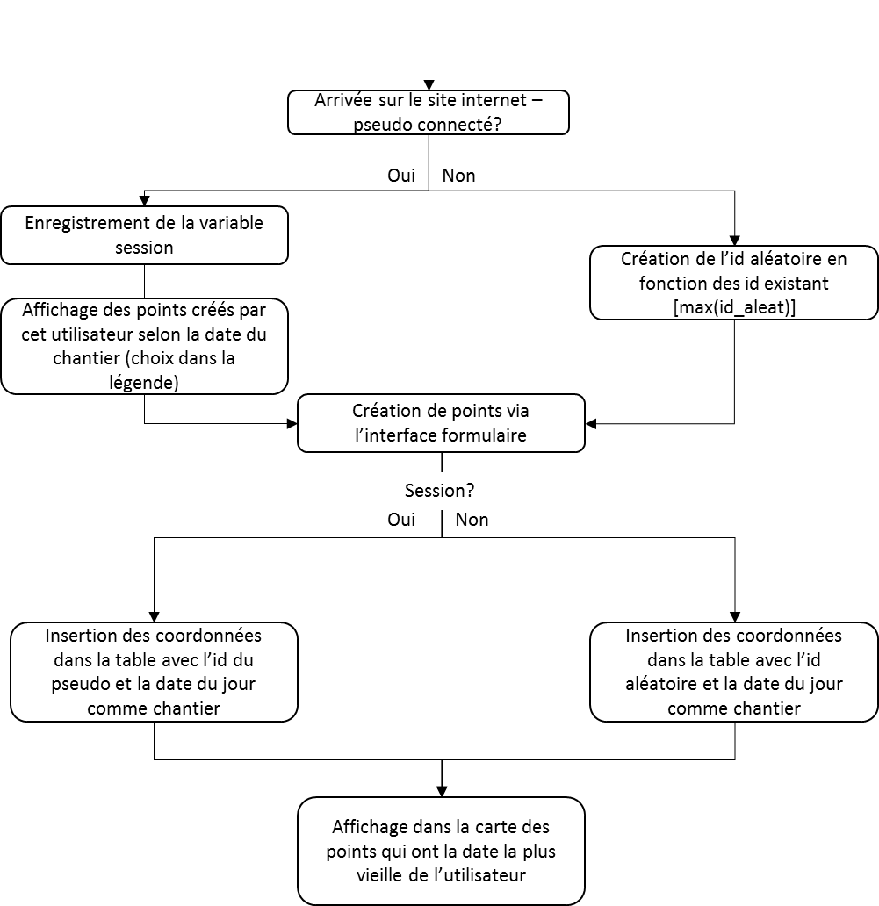

Figure 11 Processus d'affichage des points de l'utilisateur

Donc, comme présenter dans le processus ci-dessus, la première étape est de définir si l’utilisateur s’est connecté ou s’il est un utilisateur lambda. Nous définissons ainsi les variables sessions dans PHP qui permettront d’être stockée durant toute la durée d’utilisation de notre programme par l’utilisateur.

Si l’utilisateur s’est connecté, il faut afficher les différents points qu’il a précédemment enregistrés dans une autre session. Il doit également pouvoir choisir quel chantier il veut afficher à l’aide d’une liste déroulante qui affiche les dates de ces chantiers.

## Différence avec la maquette

Par rapport à notre maquette, nous avons bien amélioré l’esthétique de notre site. Nous avons également amélioré l’interface du formulaire et le nombre de projection possible sur la carte.

La plus grande différence est que nous avons ajouté la possibilité de se créer un compte et d’avoir ainsi une sauvegarde de points ajoutés à la carte durant une autre session.

Le moins par rapport à la maquette est que nous avons pas pu traiter la recherche des points fixes vu que nous n’en avions pas.

## Méthode d’organisation des fichiers

Vu le nombre de fichier de ligne de code que nous devons écrire pour notre projet, nous avons mis en place une organisation de nos fichiers.

Les fichiers index.php est le fichier mère du projet. C’est le fichier d’ouverture de notre site. Nous incluons les autres fichiers à l’intérieure que ce soient du javascript ou du php.

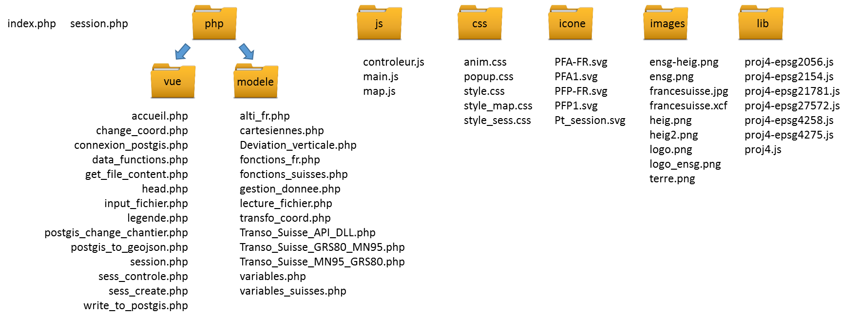

Figure 12 Arborescence de notre site

## Amélioration possible

Nous verrions plusieurs améliorations possibles pour notre site que nous n’avons pas eu le temps d’effectuer :

* Possibilité de changer de mot de passe ou de nom d’utilisateur pour les sessions
* Amélioration du code pour automatiser la création de la légende si nous rajoutons un type de points fixes
* Amélioration du code pour l’administrateur qui pourrait ajouter directement depuis le site les points fixes dans la table 🡪 Page d’accès privilégiée de création des points fixes en fonction du pseudo
* Amélioration de la gestion du compte et permettre à l’utilisateur de créer son propre nom de chantier

# Notice d’utilisation des transformations

En arrivant sur la page principale du géoportail, nous avons 2 choix. Le premier est, en cliquant sur l’onglet *Transformation de coordonnées,* de faire des transformations de coordonnées un point après l’autre. Le deuxième, sous l’onglet *Transformation via fichier,* est d’importer un fichier avec plusieurs points et d’appliquer les transformations au fichier lui-même et d’exporter ce dernier.

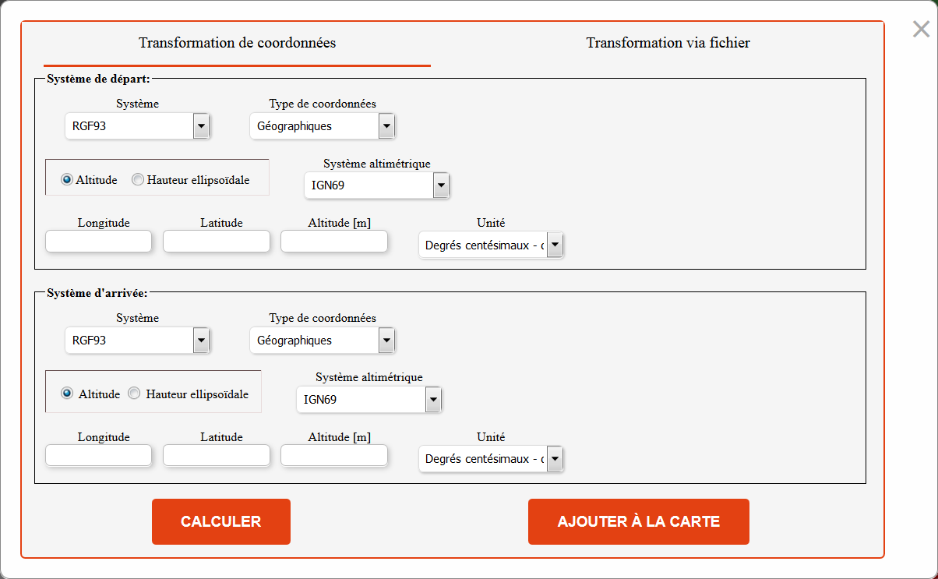

Figure 13 Onglets de transformations

## Onglet transformation de coordonnées

L’onglet est séparé en 2 parties :



Figure 14 Onglet transformation de coordonnées

**Système de départ :**

Nous devons rentrer en premier lieu, le type de coordonnées du point que nous voulons transformer selon la liste déroulante qui nous est proposé. Nous devons également indiquer son système et sa projection. Pour l’altimétrie, il faut préciser s’il s’agit d’une altitude ou d’une hauteur ellipsoïdale ainsi que son système. Une fois ces paramètres introduits, il suffit juste d’introduire les coordonnées de notre point dans les cases qui sont encore vide. En dessus de chaque case est mentionnée la valeur à introduire, tout comme l’unité que doit avoir cette valeur.

Une fois ces opérations effectuées, nous pouvons passer au paramétrage du système d’arrivée.

**Système d’arrivée :**

Pour que la transformation se fasse correctement, il faut indiquer les mêmes paramètres qui différeront légèrement selon le type de coordonnées choisi en sortie.

**Une fois tous les cases remplies, vous pourrez cliquer sur « Calculer » pour faire la transformation. Le bouton « Ajouter à la carte » permettra de visualiser vos points sur une carte.**

## Onglet transformation via fichier

Dans cet onglet, 4 parties sont à remplir :

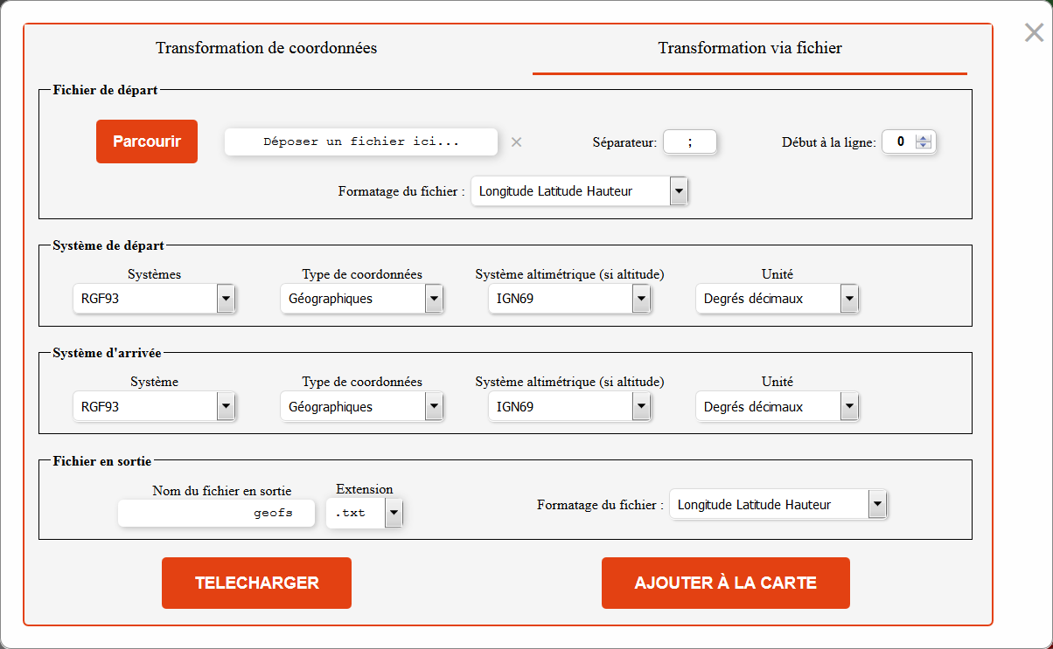

Figure 15 Onglet transformation via fichier

**Fichier de départ :**

Cette partie nous permet de télécharger notre fichier sur le géoportail. C’est ici qu’il faudra spécifier le type de séparateur, de sélectionner l’ordre des colonnes du fichier dans la liste déroulante et 1 ou 2 paramètre supplémentaire suivant le type de coordonnées choisit.

Il est possible que la liste déroulante ne contienne pas le format de votre fichier. Cela provient sans doute du fait que le type de coordonnées, dans la partie du système de départ n’est pas le bon. Dans ce cas, il faut d’abord définir le système de départ avant de télécharger notre fichier.

**Système de départ :**

Dans cette partie, nous devons définir nos paramètres de départ tels que : type de coordonnées, système, projection et système altimétrique au besoin.

**Système d’arrivée :**

Les mêmes informations que pour la partie citée juste au-dessus doivent être indiquées.

**Fichier en sortie :**

Avant d’opérer les transformations, nous devons donner un nom de fichier, un séparateur, le format et quelques autres paramètres suivant la transformation choisie.

**Une fois toutes les cases remplies, vous pourrez cliquer sur « Télécharger » pour faire les transformations. Le bouton « Ajouter à la carte » permettra de visualiser vos points sur une carte.**

# Gestion de projet

La plus grande difficulté du projet était de se coordonner entre les 2 groupes d’étudiants. Effectivement, la distance séparant Paris d’Yverdon-les-Bains ne nous a pas permis d’avoir des contacts « physique » entre les étudiants.

L’organisation général du projet est comme suit :

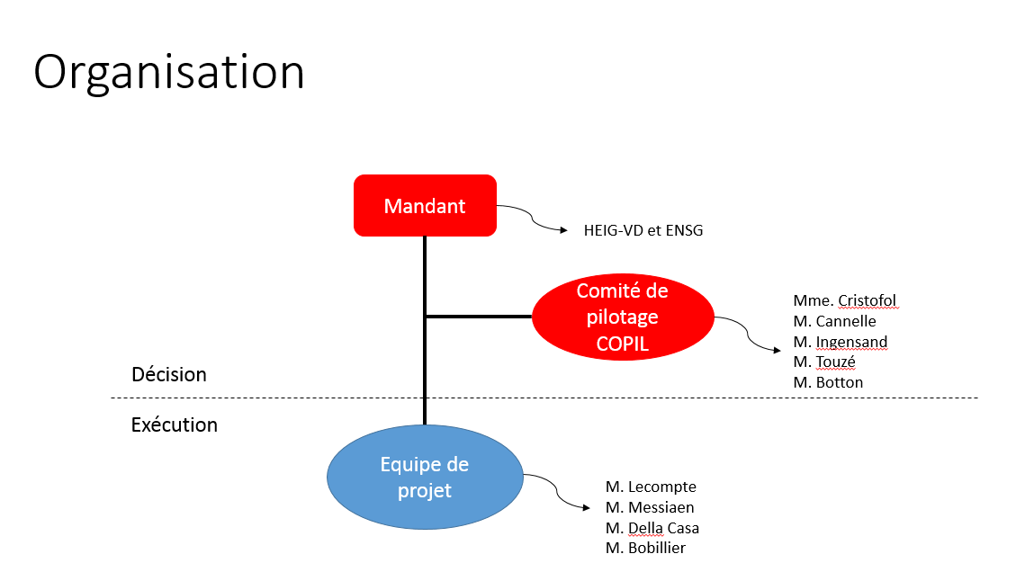

Figure 16 Organisation du projet

## Equipe

Pour communiquer dans le groupe, nous avons dû mettre en place divers systèmes de communications et de partage de fichiers, les voici :

* Création d’un groupe WhatsApp pour les échanges courants ;
* Utilisation et mise en place de visioconférence Skype hebdomadaire ;
* Utilisation de Repository GitHub pour le stockage des fichiers ;
* Utilisation de la machine virtuelle mise en place pour le projet par la HEIG-VD pour les débuggage, base de données, pour les contrôles et test ;
* Echange par e-mail avec les contacts externes aux étudiants ;

Nous avons aussi réparti les tâches de chacun pour optimiser l’efficacité de notre travail, tous en collaborant et en connaissant le travail de chacun.

Les tâches ont été reparties selon l’illustration ci-dessous :

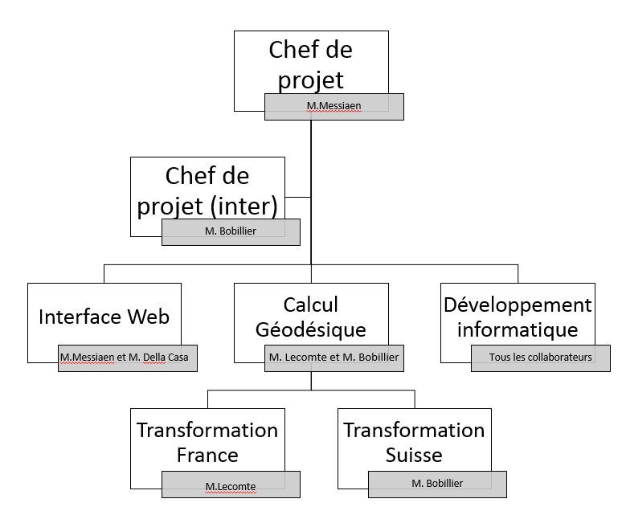

Figure 17 Schéma de la répartition des tâches

Pour pouvoir nous identifier facilement, il nous était demandé de donner un nom de projet et de créer un logo.

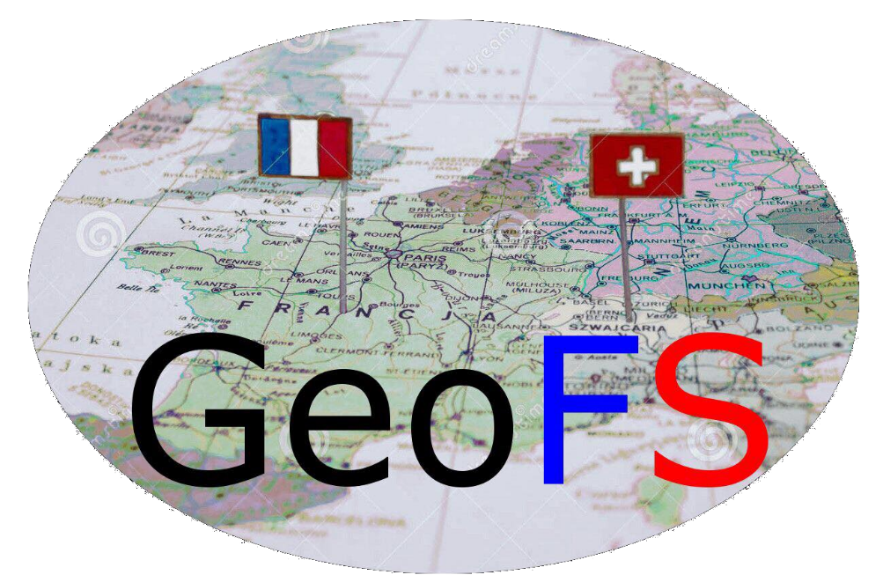

## Outils de suivi

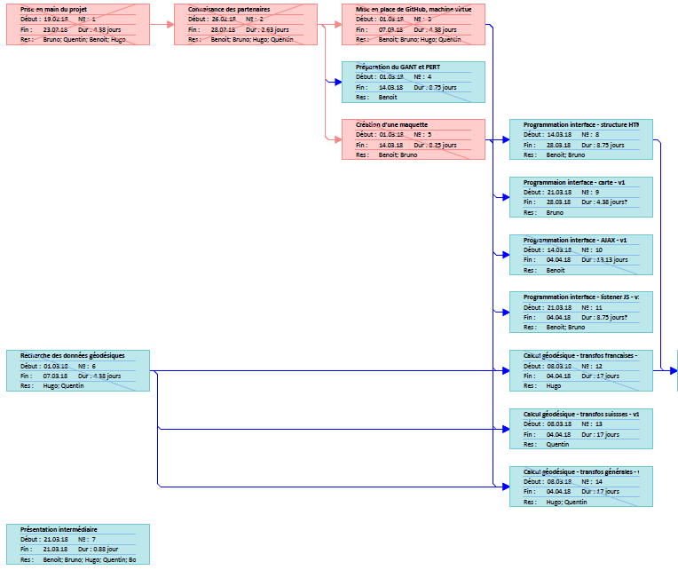Tous le long du projet, nous avons également dû utiliser des outils de planification et de suivi de projet. Nous avons donc mise en place un GANT et un PERT en collaboration avec les étudiants de l’ENSG.

Figure 18 Illustration de notre PERT en cours de projet

En plus de cela, après chaque visioconférence hebdomadaire, nous faisions un PV de la séance avec ce qui a été discuté ainsi que les tâches à effectuer pour la suite du bon déroulement du projet.

## Echanges avec les commanditaires

Au commencement du projet nous avons participé à plusieurs séances avec les professeurs des 2 école pour définir les objectifs définitives et l’organisation du projet.

Par la suite, d’autres séances avec les commanditaires ont dû être effectué pour régler les problèmes liés aux transformations de coordonnées entre les 2 pays. Suite à cela, nous sommes allés faire des mesures statiques au GNSS de 2h30 sur 2 points simultanément à l’Auberson (CH) et au Fourgs (FR). Ces mesures ont été envoyées à l’ENSG. Nous avons pu échanger avec les autorités des Fourgs sur le projet et un communiquer de presse a été fait par M. Touzé. Un article a paru dans un journal local (l’est républicain). L’article est mis en annexe. Les échanges ont toujours été constructifs.

## Retour d’expérience « humaine »

Le retour d’expérience suite à ce projet est positif. Nous avons à notre sens remplit les objectifs du projet autant du côté du produit rendu que dans la collaboration avec nos collègues de l’ENSG. Chaque étudiant a pu à un moment ou un autre apporter ces connaissances et expérience dans le projet pour l’améliorer.

Le groupe c’est depuis le début jusqu’à la fin très bien entendu. La collaboration a été saine et chacun à fait le travail. La communication a aussi été bonne. Tout le groupe s’écoutait, proposait des solutions et s’entraidait.

Au niveau des connaissances de chacun, nous avons constaté que nos connaissances en programmation sont inférieures aux étudiants de l’ENSG. Divers langages que nous ne connaissions pas, tels que l’AJAX nous ont bien aidé pour le projet. La structure de programmation, termes employés, structure du code est bien plus poussé et cela est presque inconnu pour nous. Nous pouvons dire que nous avons dû nous « conformer » à leur structure par rapport à leur exigence. Pour nous, c’est « un mal pour un bien », car grâce à cela nous avons l’impression d’être devenu un peu plus structuraux et rigoureux en programmation.

Le projet vu de l’ENSG été un projet « technique » avec un interface web avec des boutons. De notre côté, l’utilisation de carte (Webmapping) a été proposé. L’utilisation de carte sur un web était pour eux presque inconnu. Nous avons dans ce cas pu leur transmettre une partie de nos connaissances. Nous avons aussi pu leur transmettre des indications sur l’utilisation d’une base de données en lien avec un site web.

Le seul point noir du projet de notre côté était un problème de concordance de calendrier académique. Effectivement, nos collègues ont commencé 2 semaines avant nous. Après il n’avait que peu de temps à mettre sur le projet (1 jour par semaine max). De plus nous avons une semaine de vacance qui n’était pas la même qu’eux. Ils ont eu 2 semaine de vacance juste après la nôtre ce qui à compliquer et ralenti le développement de notre projet (pas pris en compte). Par contre, ils ont 2 semaines à temps pleins, qui est réservé pour le développement de ce projet en fin de semestre. Malheureusement, ces 2 semaines sont en même temps que nos révisions d’examens et d’examens. Par conséquence, nous ne pouvons plus nous consacrer au projet. Peut-être faudrait-il optimiser ces quelques points noirs si l’expérience est renouvelée.

Nous avons été ravis de participer au projet en collaboration avec d’autres étudiants issus d’une école plus technique que la nôtre. Nous restons à disposition pour un échange plus détaillé sur ce projet.

# Analyse du projet

A notre sens, le projet a été mené à bien. Nous pouvons calculer nos transformations ce qui était le but principale. Nous avons également pu rajouter une option de session qui permet de conserver ses calculs sur la carte.

Les programmations des formules géodésiques en PHP fonctionnent et ont été contrôlée avec des points de référence.

Nous avons su nous répartir le travail équitablement. Chacun prenant connaissance du travail des autres afin que chacun comprenne le fonctionnement de l’entier du projet.

## Définition des objectifs

Les objectifs ont été atteints. Toutes les transformations sont disponibles. Par contre, la transformation par fichier ne fonctionne qu’avec 10 points au maximum. Si nous mettons plus de points, la transformation via l’API de Swisstopo plante.

Nous n’avons pas mis en place l’outil de recherche de points car n’ayant pas de points fixes, cela était inutile à notre sens. Une session d’utilisateur est par contre disponible.

# Conclusion

Notre projet s’est bien déroulé. Nous aurions aimé pouvoir y passer plus de temps afin de finaliser les derniers petits détails mais une surcharge de travail nous en a empêché. Nous trouvons quand même que notre travail est bon et que les résultats sont cohérents.

Nous avons réussi à réunir les 2 matières que sont le SIG et la géodésie dans un seul projet et à les faire communiquer entre elles. La combinaison de ces 2 branches n’est pas aisée, mais une fois réalisé, est super efficace.

# Documentations

Formules de transformations de coordonnées géographique ch1903+ 🡨🡪 mn95

www.swisstopo.admin.ch/content/swisstopo-internet/fr/online/calculation-services/_jcr_content/contentPar/tabs/items/documents_publicatio/tabPar/downloadlist/downloadItems/14_1467103550482.download/refsys_f.pdf

Formules de transformations de coordonnées géographique GRS80 🡨🡪 coordonnées géographique CH1903+

www.swisstopo.admin.ch/content/swisstopo-internet/fr/online/calculation-services/_jcr_content/contentPar/tabs/items/documents_publicatio/tabPar/downloadlist/downloadItems/14_1467103550482.download/refsys_f.pdf

tst-Geodesie-Geometrique.pdf

Formules des composantes de la déviation de la verticale (matrice)

esgtGeodesie-duquenne---techniquesTerrestresGeodesie.pdf

api reframe

www.swisstopo.admin.ch/content/swisstopo-internet/fr/online/calculation-services/m2m/_jcr_content/contentPar/tabs/items/dokumente_und_publik/tabPar/downloadlist/downloadItems/55_1489059323854.download/Report16-03.pdf

Système de référence chtrs95 / etrs89

www.swisstopo.admin.ch/content/swisstopo-internet/fr/topics/survey/reference-frames/_jcr_content/contentPar/tabs/items/dokumente_publikatio/tabPar/downloadlist/downloadItems/295_1466773230951.download/ltber08-fr.pdf+&cd=5&hl=fr&ct=clnk&gl=ch

# Annexes

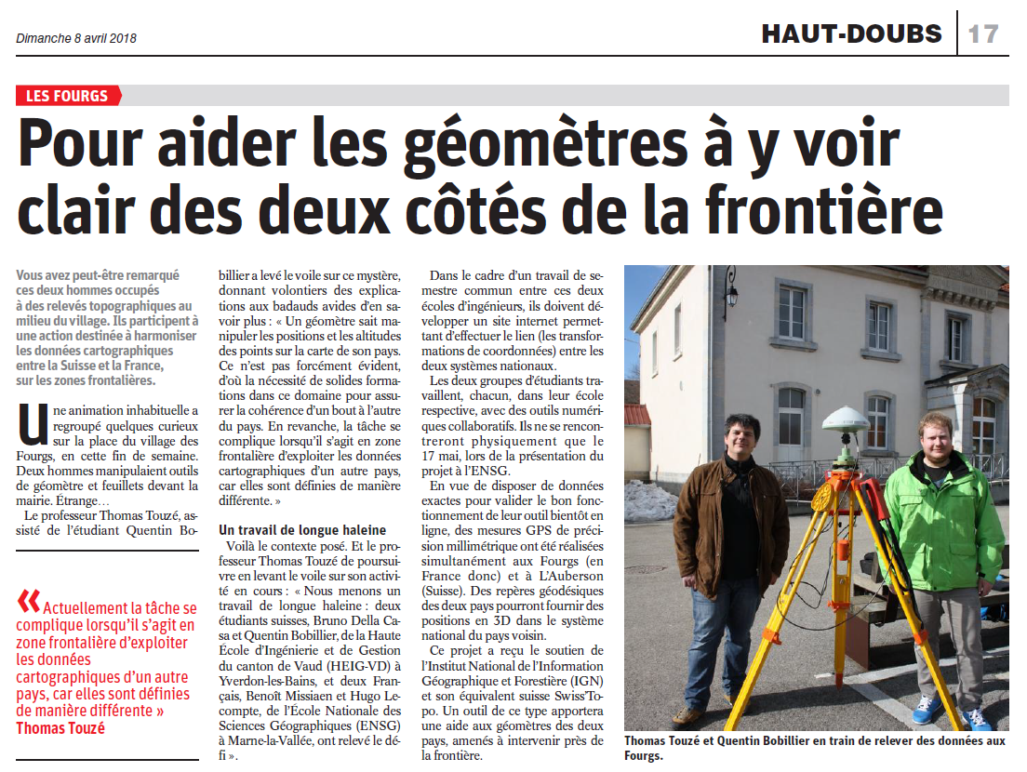Article du 8 avril paru dans l’est républicain

Fichier rendus

Tous les fichiers .php qui servent à la transformation de coordonnée :

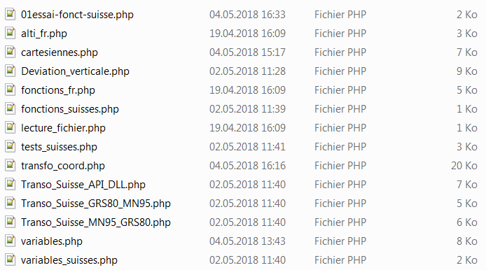

Fichier de comparaison des transformations : *Comparaison_transfo_Suisse.xlsx*

Maquette du site : Maquette.pptx